ÇANAKKALE SAVAŞLARI VE MİLLİ MÜCADELE RUHU
Fakültemizin 90. Yıl Etkinlikleri kapsamında, 9 Mayıs’ta, saat 14.00’te, Gazi Üniversitesi Mimar Kemaleddin Salonu’nda, Fakültemiz tarafından, “Çanakkale Savaşları ve Milli Mücadele Ruhu” isimli program düzenlendi.
Saygı duruşu ve İstiklal Marşı’mız ile başlayan programın açılış konuşmasını Gazi Eğitim Fakültesi Dekanı Prof. Dr. Rabia SARIKAYA’nın başka bir programa katılması gerektiğinden Dekan Yardımcısı Prof. Dr. Mahmut SELVİ yaptı. SELVİ konuşmasında, Çanakkale’nin Türk milletinin milli mücadele ruhunu tüm dünyaya kanıtladığı yer olduğunu vurguladı. Çanakkale’de destansı bir mücadele sergileyerek şanlı bayrağın altında yaşama şerefini bize armağan eden yiğit askerlerimizin yıllar geçse de unutulmayacağını belirtti.

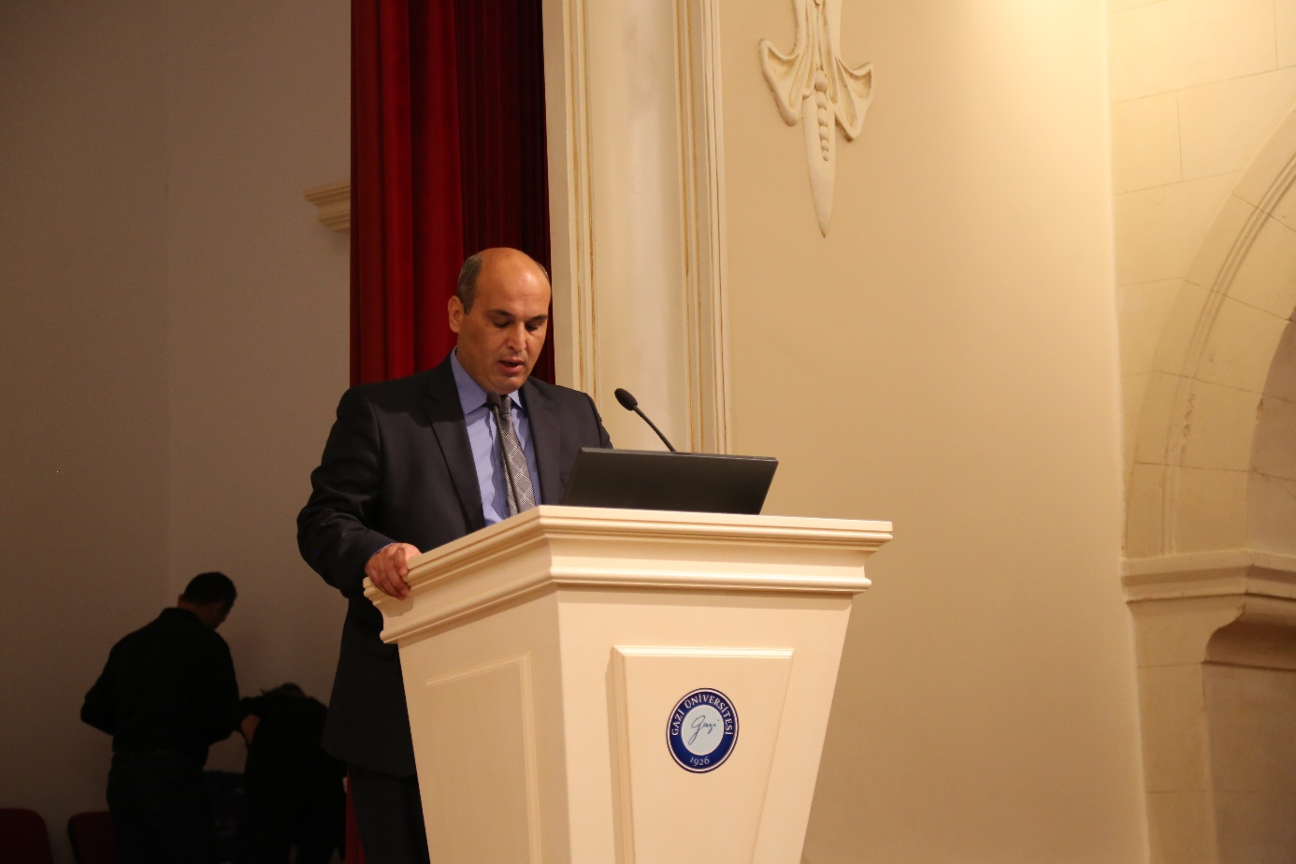

Açılış konuşmasının ardından, Fakültemiz Müzik Eğitimi Ana Bilim Dalı, Türk Halk Müziği Topluluğu, “Çanakkale Türküsü, Havada Bulut Yok, Ben Gidiyorum Rüştü Beyim Ağlama ve Mızıka Çalındı” isimli türküleri, Ömer Sami SAĞANCI’nın solistliğinde dinleyicilere sundu. Konserin ardından Ömer Sami SAĞANCI’ya Prof. Dr. Mahmut SELVİ tarafından plaket ve teşekkür belgesi takdim edildi.
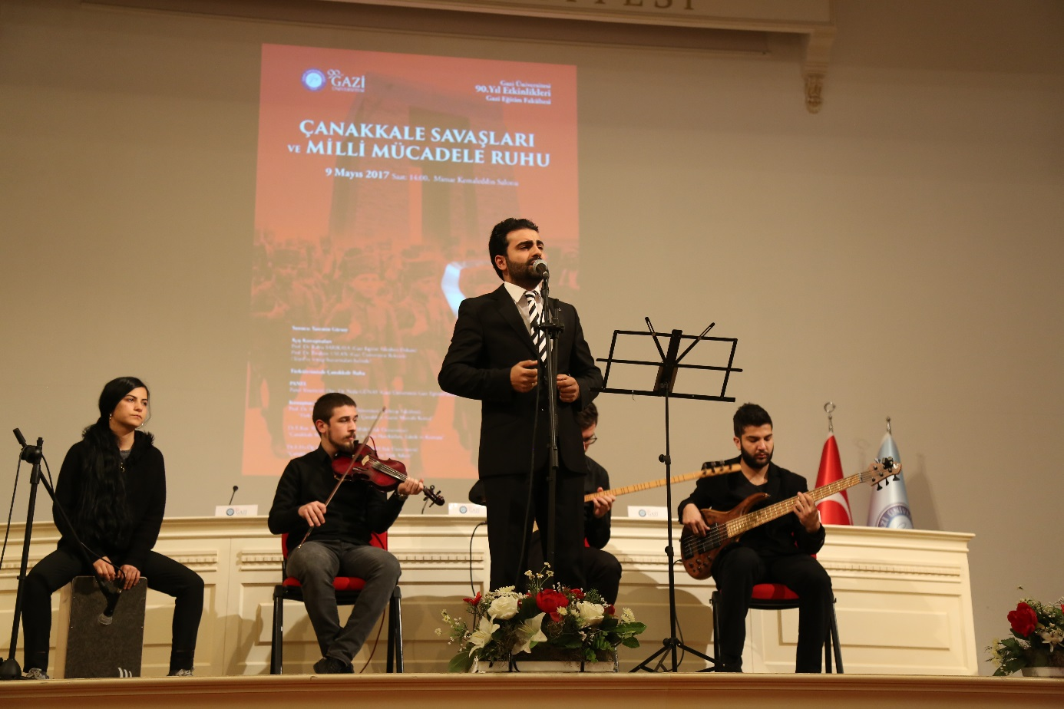
Ardından program kapsamındaki panele geçildi. Panelin yöneticisi olan Doç. Dr. Nejla GÜNAY, sunuş konuşmasında geçmişteki ve günümüzdeki şehitlerimizin anısına saygısını belirterek paneli başlattı.
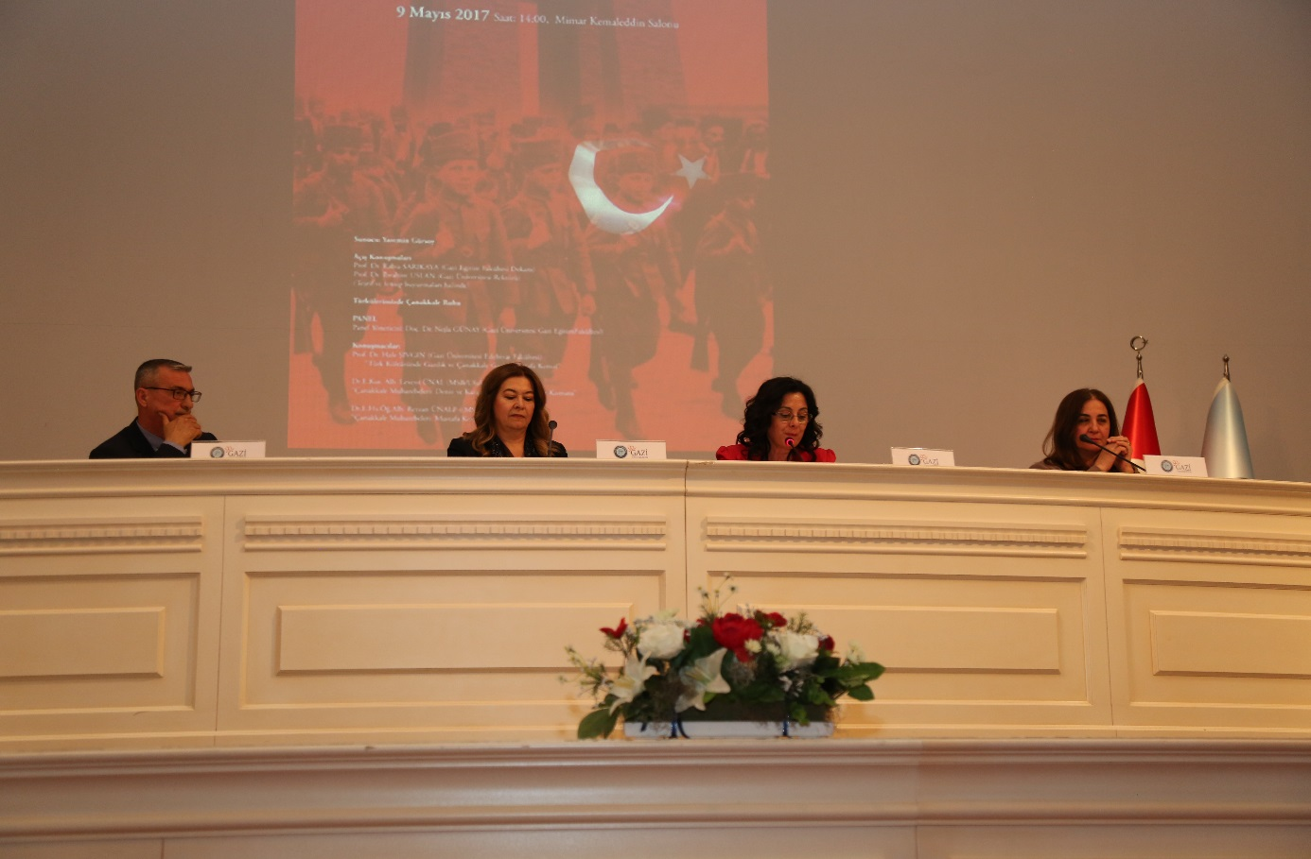
Prof. Dr. Hale ŞIVGIN, “Türk Kültüründe Gazilik ve Çanakkale Gazisi Mustafa Kemal” isimli tebliğinde şehitlik ve gaziliğin kültürümüzdeki önemine değindi. Mustafa Kemal Atatürk’ün gerçek bir gazi olduğunu belirten ŞIVGIN, TBMM’nin gazi bir meclis olduğunu da ekledi.
Dr. Emekli Kurmay Albay Levent ÜNAL “Çanakkale Muharebeleri: Deniz ve Hava Harekâtları, Taktik ve Komuta” başlığı altında Çanakkale’deki deniz ve kara harekâtlarının safhalarından, harekâtların gerçekleştiği sahadan, tarafların kuvvetlerinin durumundan ve savaşın gidişatından bahsetti.
Dr. Emekli Hava Öğretmen Albay Rezzan ÜNALP “Çanakkale Muharebeleri ve Mustafa Kemal” isimli konuşmasında muharebe sürecinde yaşananlara ve Mustafa Kemal Atatürk’ün savaş sırasındaki isabetli kararlarına değindi.
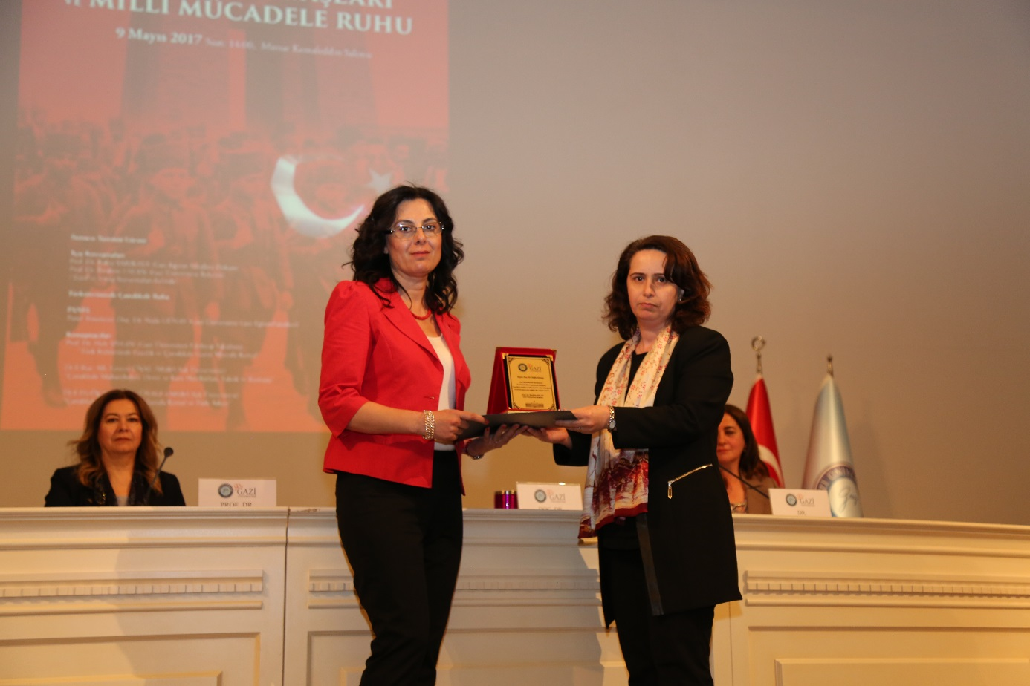
Toplantı sonunda programa katılan Gazi Eğitim fakültesi Dekanı Prof. Dr. Rabia SARIKAYA, Dekan yardımcısı Prof. Dr. Mahmut SELVİ, Eğitim Bilimleri Enstitüsü Müdürü Prof. Dr. Ülkü ESER ÜNALDI tarafından panelistlere teşekkür belgesi ve plaket takdimi yapılmıştır.

